1. Ар бир сатуучуда 12% комиссия бар дейли. Заказдар жадыбалына суроо талап 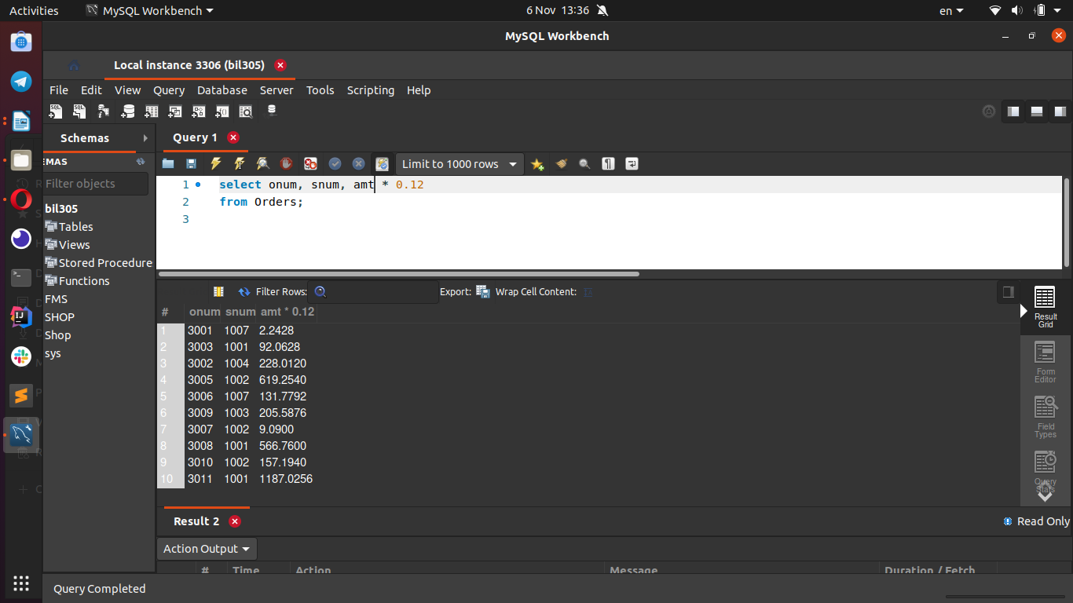жазыңыз, анда буйрутманын номери, сатуучунун номери жана ал буйрутма боюнча сатуучунун комиссиясынын суммасы көрсөтүлсүн.

*select onum, snum, amt \* 0.12*

*from Orders;*

----------------------------------------------------------------------------------------------------------------------------------

2. Кардарлардын жадыбалына ар бир шаарда эң жогорку рейтингди таба алга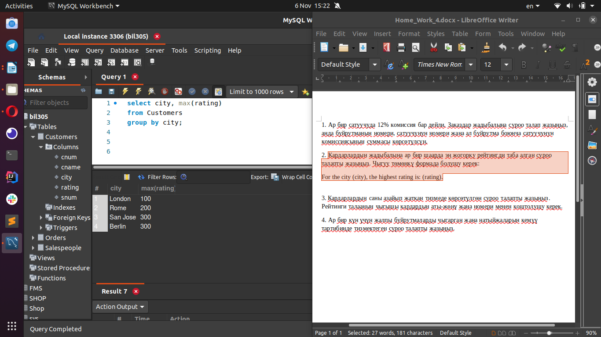н суроо талапты жазыңыз. Чыгуу төмөнкү формада болушу керек:

For the city (city), the highest rating is: (rating).

select city, max(rating)

*from Customers*

*group by city;*

----------------------------------------------------------------------------------------------------------------------------------

3. Кардарлардын саны азайып жаткан тизмеде көрсөтүлгөн суроо талап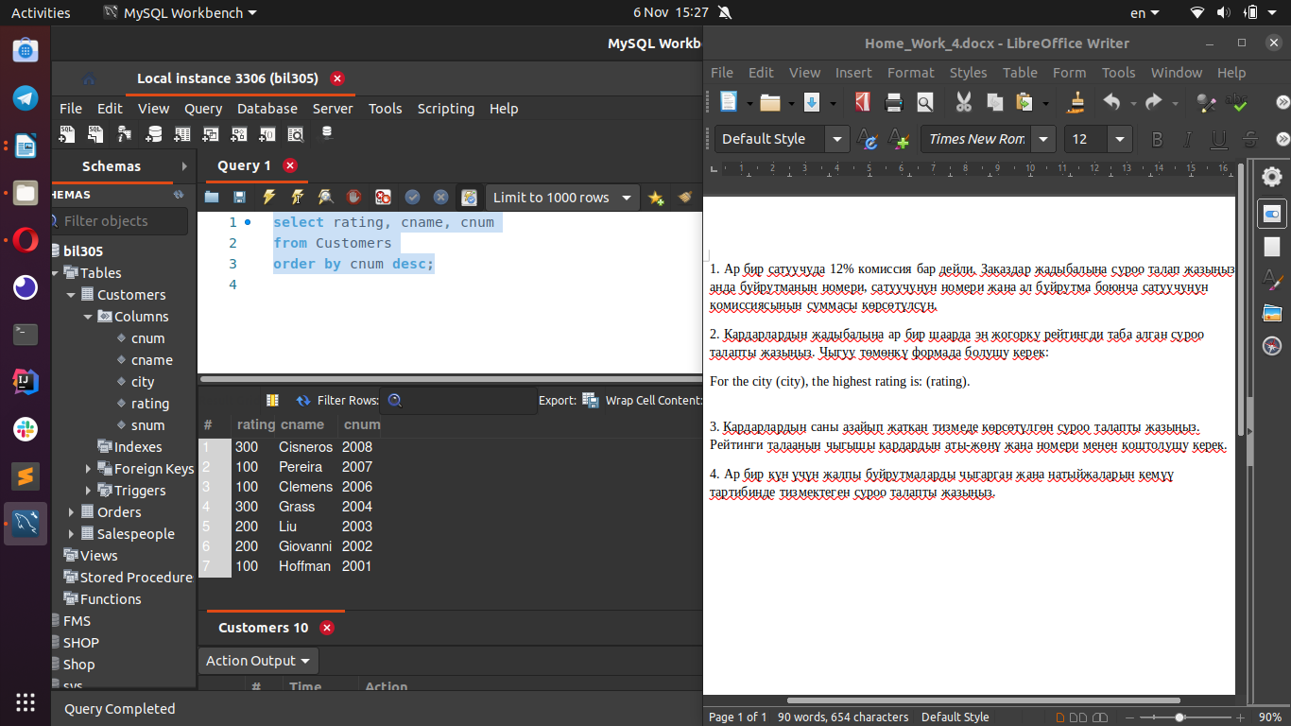ты жазыңыз. Рейтинги талаанын чыгышы кардардын аты-жөнү жана номери менен коштолушу керек.

*select rating, cname, cnum*

*from Customers*

*order by cnum desc;*

----------------------------------------------------------------------------------------------------------------------------------

4. Ар бир күн үчүн жалпы буйрутмаларды чыгарган жана натыйжаларын кемүү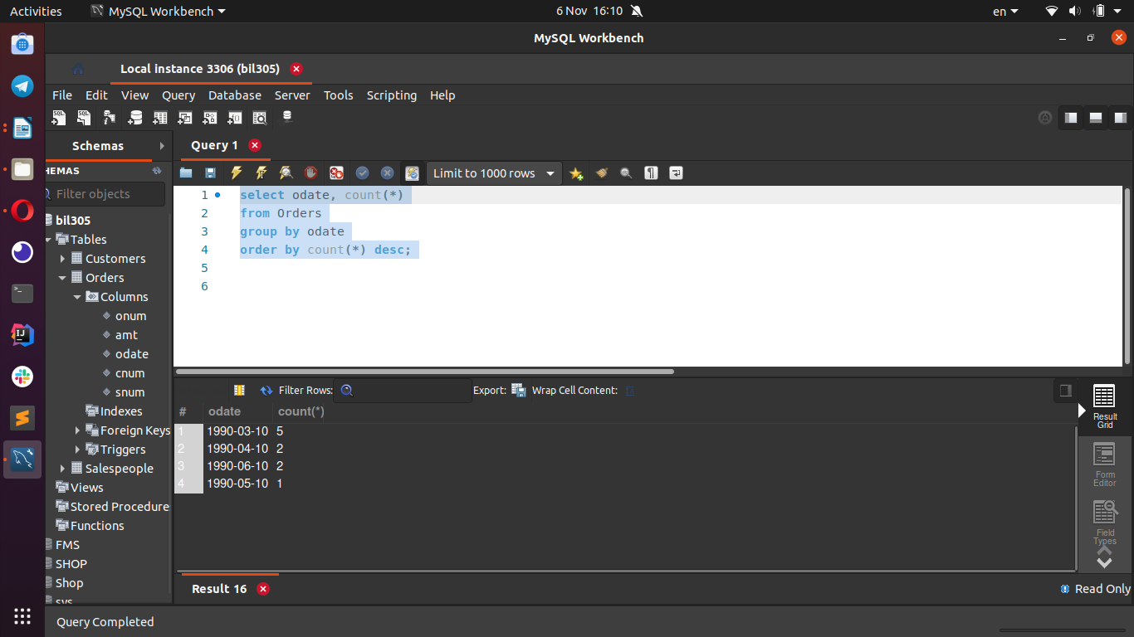 тартибинде тизмектеген суроо талапты жазыңыз.

*select odate, count(\*)*

*from Orders*

*group by odate*

*order by count(\*) desc;*